Цель: обучение родителей игровому взаимодействию и общению с ребенком в адаптационный период, построение эмоционально-доверительных взаимоотношений, способствующих полноценному развитию ребенка и позитивной самореализации взрослых.

Ход праздника.
В зал входят дети под песню "Кукляндия". Их встречают клоуны Бим и Бом, предлагают мамам с детьми присесть на стульчике и обращают их внимание на "Магазин игрушек" − витрину в центре зала.
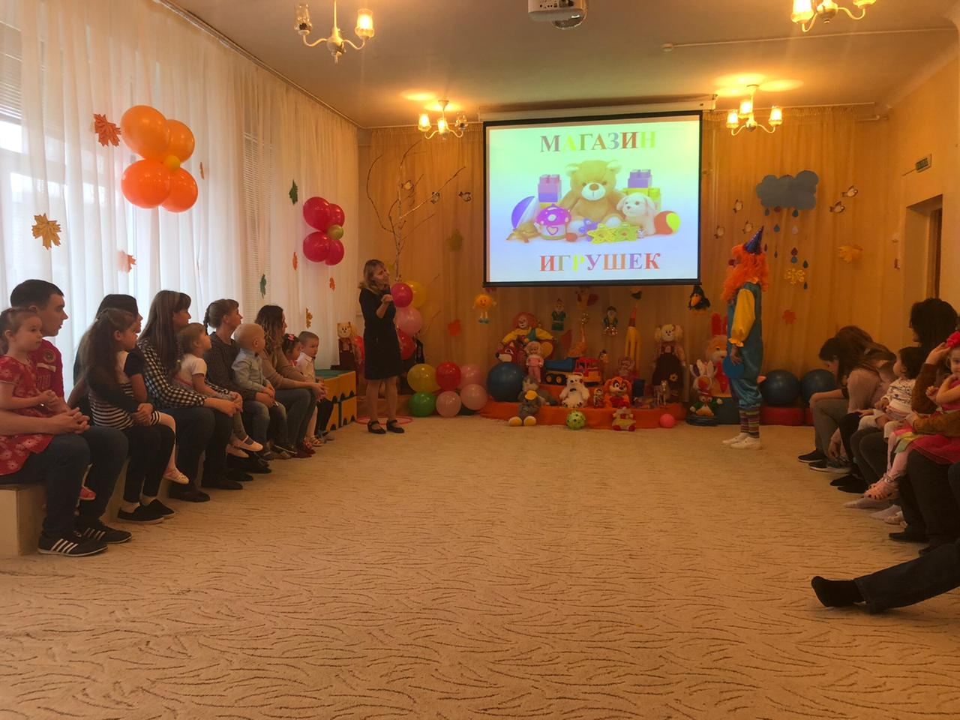
Бим: Стоит у нас огромный дом!
Всегда полно народу в нем!
Бом: Но больше всех детишек −
Девчонок и мальчишек!
Бим: Для них устроен этот дом −
Не дом, а просто рай.
Бом: Для них товары в доме том,
Ходи и выбирай.
Бим: Динь-динь, динь-динь,
Открываем магазин!

Бом: Посмотрите! Посмотрите!
Выбирайте, что хотите!
Бим: Может утенка вам купить?
Будет вас он любить,
Будет вас слушать
Утенок-крякуша!
Бом: Прежде чем его забрать,
Нужно вам потанцевать.
Мамы и дети исполняют танец "Маленьких утят"
Бим: Давайте сделаем пруд для нашего утенка:
Дети − лужи, родители − цветы.
Эстафета "Чья команда быстрее".
Бим: Пусть утенок поплавает в пруду.
Бом: Динь-динь, динь-динь,
Приглашаем в магазин!
Бим: Посмотрите! Посмотрите!
Выбирайте, что хотите!
Бом: Вот зайка-попрыгайка
Маленький трусишка
С детишками играет,
Очень ловко скачет.
Бим: Чтобы купить зайку,
Надо поиграть с ним
Игра "Заинька выходи"
Родители и дети играют.
Бом: Что такое?
Вот так раз?
Обручи у нас лежат,
Обруч к обручу приложим
И соревнования устроим!
Игра "Переправа через речку".
Разложить на пол обручи, плотно один к другому (3-4 штуки). Прыжки на двух ногах из обруча в обруч, передавая эстафету.
Бим: Вот веселая игрушка.
А зовется Мишка!
Предлагаю с медвежонком погулять.
Игра "Медвежата в чаще жили"
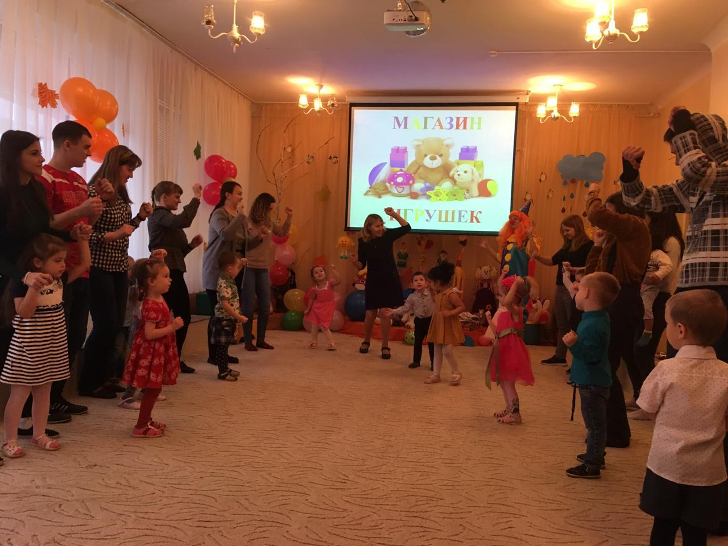
Бом (берет мяч): Вот прыгун веселый мячик.
Он не любит тех, кто плачет.
Любит тех, кто быстро скачет!
(Предлагает детям попрыгать, как мячики)
Мячик, мячик, круглый бок!
Прыг-скок, прыг-скок.
Вот какие мячики!
Девочки и мальчики!
Бим: Кругом смеющиеся лица,
Все рады круглому мячу.
Игра "Прокати мяч"
Бом: Мяч катаем полосатый
Мяч играют все ребята
Бим: Динь-динь, динь-динь,
Приглашаем в магазин!
Бом (берет игрушечного коня):
Вот конь не простой,
Этот конь заводной.
Бим: Гоп-гоп, цок-цок,
Выбирай меня дружок.
Клоуны изображают, как скачут на лошадке, затем предлагают родителям в паре с детьми проехаться на "лошадках". Родители цокают языком, побуждают детей подражанию.
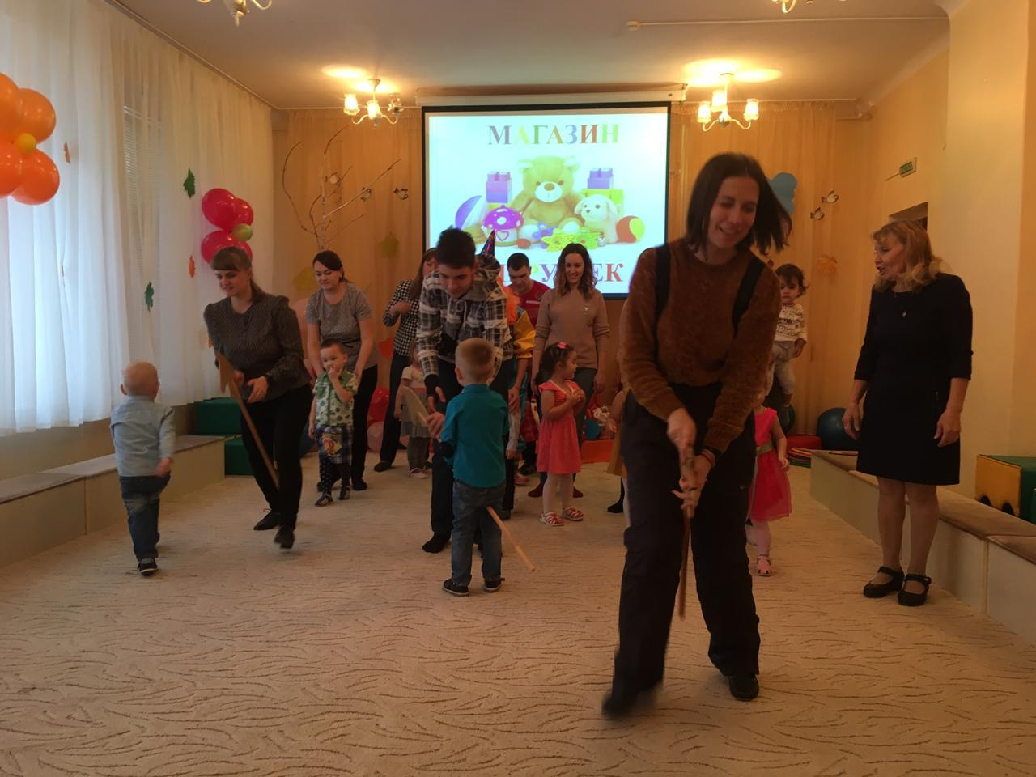
Бом (берет кота): А вот котик −Котофей,
Он ловит хорошо мышей.
Бим: Молоко из блюдца пьет,
Деткам песенки поет.
Песня "Кошка".
Бом: На автобусе, на автобусе
Покататься мы хотим.
Мы автобус, мы автобус,
Сейчас дружно смастерим.
Все вместе строят автобус из мягких модулей, рассаживаются в ней, "едут" и исполняют песню "Автобус". По окончании песни клоуны раздают шары, которым был украшен зал.
Бим: Сегодня все ликуют!
В руках у детворы
Воздушные шары!
Бом: Разные-разные!
Голубые, красные!
Бим: Желтые, зеленые
Воздушные шары!
Бим и Бом (хором): Динь-динь, динь-динь,
Закрываем магазин!
Под фонограмму песни "Кукляндия" дети вместе с родителями уходят из зала.
